COMUNICATO STAMPA

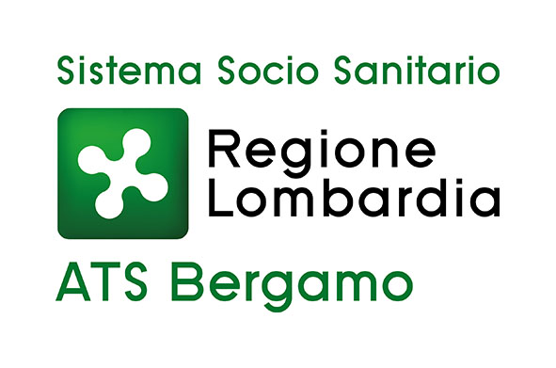

Vaccinazioni antinfluenzali: i cittadini e le cittadine aventi diritto alla vaccinazione gratuita potranno chiamare per le prenotazioni dal 19 ottobre

Bergamo, 7 ottobre 2020 – L’Agenzia di Tutela della Salute di Bergamo precisa che dal 19 ottobre (e non dal 12 ottobre come inizialmente comunicato) tutti i cittadini e le cittadine che hanno diritto a ricevere il vaccino gratuitamente potranno contattare il proprio medico che fisserà gli appuntamenti come da prassi consolidata negli scorsi anni.

